SDR相关研究
近期进度
重大：由于SDR接收棒自带天线功能较弱，购买天线不合适，故计划制作一根V型天线，材料：铁丝，线缆等
Meteor-M / NOAA 都是极轨太阳同步卫星，经过头顶的时间经常为深夜，铱星的轨道角度不好（没影响），故整理了近十天的夜晚过境时间：
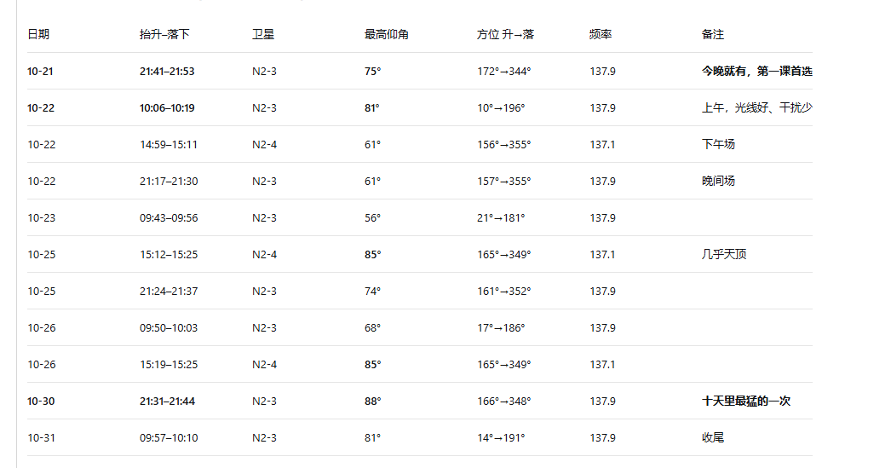
尤其是抓住10.30日那天最猛的一次（METEOR），最高仰角，相关设置已经设置好

